Archivní číslo vzorku
Odběrové číslo vzorku
Pořadové číslo karty vzorku v databázi | 318
Místo | Litomyšl
Objekt | Smetanův dům
Místo odběru popis | Balustráda na balkonu na čelní straně  Místa odběru vzorků:  Vz. 1/1 – 1. kuželka v 1. poli zleva, korodovaný povrch kamene v spodní části kuželky  Vz. 3/12 – 12. kuželka v 3. poli zleva, korodovaný povrch kamene v spodní části kuželky  Vz. 3/13 – 13. kuželka v 3. poli zleva, korodovaný povrch kamene vedle tmelu v spodní části kuželky  Vz. 4/4 – 4. kuželka v 4. poli zleva, korodovaný povrch kamene v spodní části kuželky  Vz. 4/9 – 9. kuželka v 4. poli zleva, korodovaný povrch kamene vedle tmelu v spodní části kuželky
Místo odběru foto
Typ díla
Typ podložky (v případě vzorků povrchových úprav / barevných vrstev)
Datace objektu | Neuvedeno
Zpracovatel analýzy | Neuvedeno
Datum zpracování zprávy k analýze | 2008
Číslo příslušné zprávy v databázi zpráv | 2008_6

Výsledky analýzy
Popis současného stavu:

Balustráda je rozdělená na 4 pole, každé pole má dvě části. V jednotlivých částech je vždy 7 kuželek (v jednom poli 14, čili celkově 52 kuželek) a části i pole jsou odděleny hranatými sloupky. Horní strana je krytá madlem.
Všechny části jsou zhotovené z jemnozrnného křemenného pískovce okrové barvy (petrografická analýza nebyla provedena, ale s vysokou pravděpodobností se jedná o pískovec z lokality Podhorní Újezd tzv. „hořičák“).

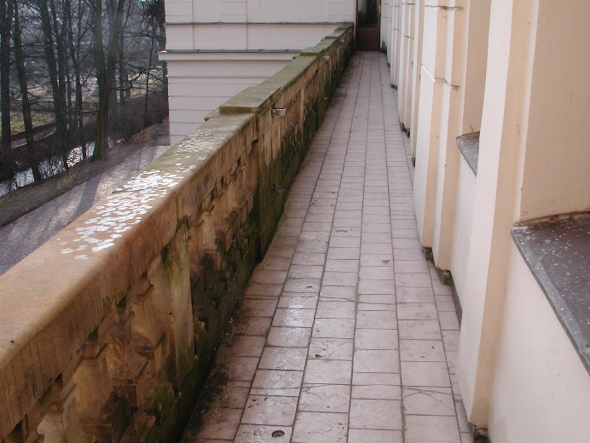
Obr.1. Celkový pohled na balustrádu ze strany vstupu na balkon.

Vlastní madlo je v poměrně dobrém stavu, bez známek výraznější degradace pískovce. Povrch kamene kromě prvního bloku od vstupu je pokryt povlaky biologického původu – hlavně zelenými řasami, v menší míře lišejníky. Lokálně jsou poškozené spáry mezi bloky kamene. Jsou odtržené od kamene a prasklinami může do konstrukce pronikat voda.

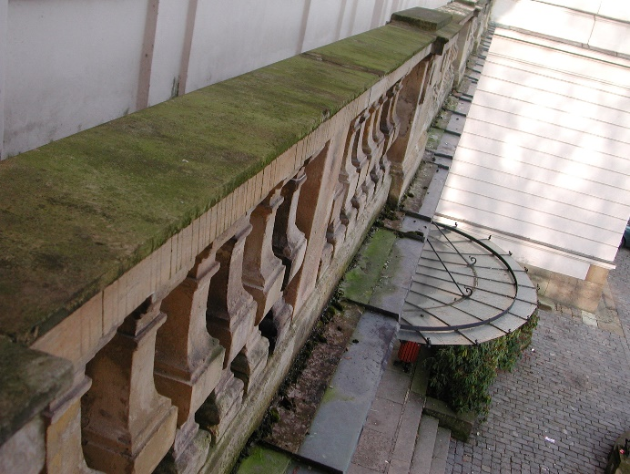
Obr.2. Horní strana madla pokrytá zelenými řasami.

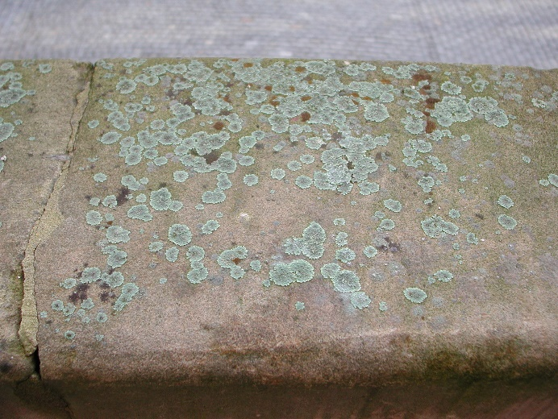
Obr. 3. Lišejníky na horní straně madla a vlasové praskliny ve spáře.

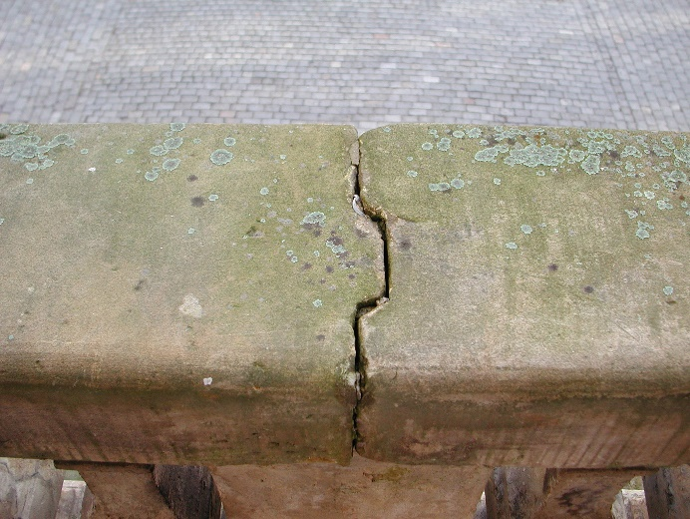
Obr.4. Uvolněná spára mezi bloky kamene na madle balustrády.

Nejvíce poškozenou částí celého zábradlí jsou kuželky. Více než na polovině kuželek je viditelná koroze povrchových vrstev pískovce, která se projevuje jako pískovatění kamene, nebo vznik šupinovitého povrchu, někdy i tzv. voštinová koroze (selektivní zvětrávání méně kompaktních míst). Dále se koroze často projevuje i podél tmelených míst, nebo dochází k odtrhávání a vypadávání tmelů. Z těchto míst byly odebrány vzorky pro specifikaci hlavních příčin koroze.
Spodní část kuželek i bloky kamene pod kuželkami jsou zejména ze zadní strany pokryty povlakem zelených řas. Odtokové otvory pod bloky kamene pod kuželkami jsou většinou zanesené nečistotami a nefunkční. Tato skutečnost přispívá k zavlhčování spodní části balustrády a tím pádem i k růstu zelených řas, případně dalšímu biologickému napadení.
Přední strana zábradlí je sice více namáhaná srážkami, ale pravděpodobně i rychleji vysychá a osídlení povrchu zelenými řasami není tak intenzivní jako ze zadní strany. Bezprostřední povrch pískovce této části zábradlí je v důsledku koroze hrubší. Lokálně je kámen pokryt tmavými depozity.

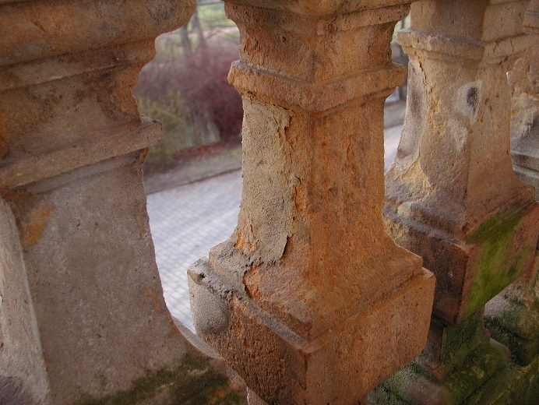
Obr. 4. Kuželka s korodovaným povrchem – šupinkovatění a pískovatění povrchu kamene.

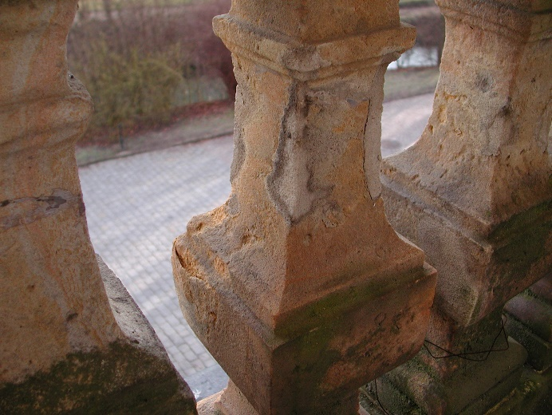
Obr. 5. Kuželka s korodovaným povrchem – poškození kolem tmelů.

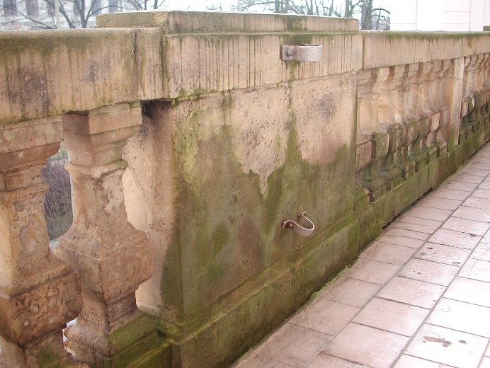
Obr. 6. Zadní strana zábradlí s povlaky zelených řas.

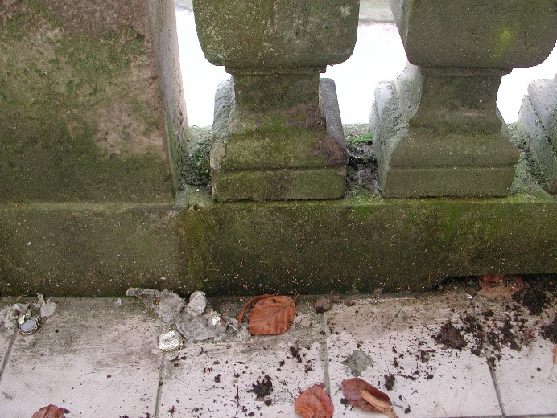
Obr. 7. Detail zadní strany zábradlí s povlaky zelených řas.

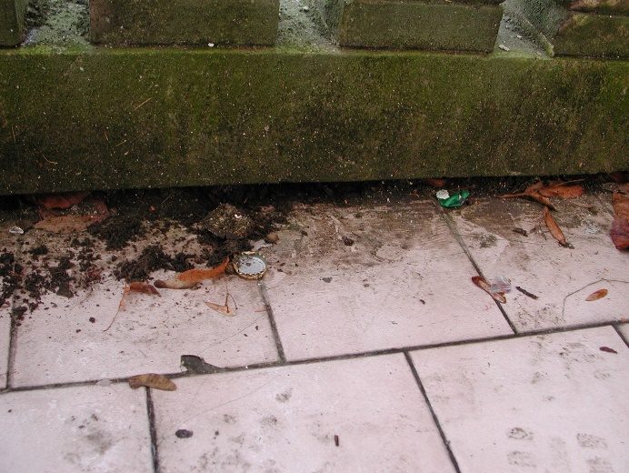
Obr. 8. Zanesený otvor pro odtok vody.

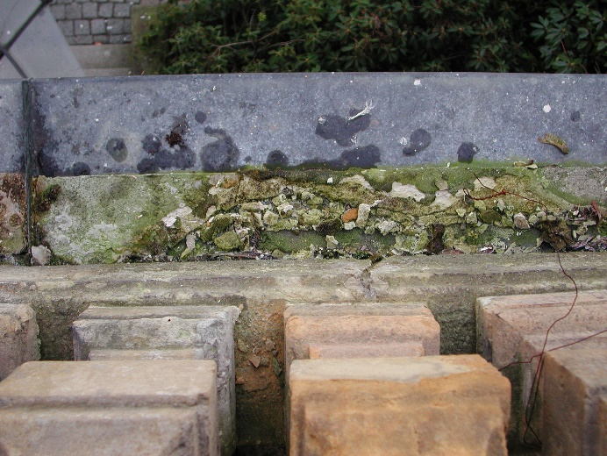
Obr. 9. Korodované maltové „spádování“ v místě napojení spodní části zábradlí na oplechování římsy pod zábradlím

Výsledky analýz:

Místa odběru vzorků:
Vz. 1/1 – 1. kuželka v 1. poli zleva, korodovaný povrch kamene v spodní části kuželky
Vz. 3/12 – 12. kuželka v 3. poli zleva, korodovaný povrch kamene v spodní části kuželky
Vz. 3/13 – 13. kuželka v 3. poli zleva, korodovaný povrch kamene vedle tmelu v spodní části kuželky
Vz. 4/4 – 4. kuželka v 4. poli zleva, korodovaný povrch kamene v spodní části kuželky
Vz. 4/9 – 9. kuželka v 4. poli zleva, korodovaný povrch kamene vedle tmelu v spodní části kuželky

A. Výsledky stanovení obsahu vodorozpustných solí

Vzorek | Sírany |  | Dusičnany |  | Chloridy
 | X (% hm.) | C (kg/mmol) | X (% hm.) | C (kg/mmol) | X (% hm.) | C (kg/mmol)
1/1 | 0,45 | 47 | 0,11 | 18 | 0,01 | 3
3/12 | 1,61 | 167 | 0,24 | 39 | 0,02 | 6
3/13 | 0,76 | 79 | 0,34 | 55 | 0,01 | 3
4/4 | 0,75 | 78 | 0,3 | 48 | 0,01 | 3
4/9 | 4,61 | 478 | 0,57 | 92 | 0,05 | 14

B. Mikrochemický důkaz sádrovce

Vzorek | Výsledek důkazu
1/1 | +
3/12 | +
3/13 | +
4/4 | +
4/9 | +

Ve všech vzorcích byl zjištěn zvýšený až velmi vysoký obsah síranů. Ve všech vzorcích byl prokázána přítomnost síranu vápenatého a lze proto předpokládat, že je hlavním zdrojem síranů je hlavně síran vápenatý (sádrovec, CaSO₄.2H₂O). V odebraných vzorcích je i poměrně vysoká koncentrace dusičnanů. V kameni bylo nalezeno i malé množství chloridů, které můžou pocházet z posypu balkonu solí v zimních měsících v minulosti.

Závěr:

Z výsledku průzkumu vyplývá, že hlavní příčinou degradace kamene balustrády je zvýšený obsah vlhkosti v porézním systému kamene – nefungující odvod srážkové vody z balkonu, zatékání srážkové vody poškozeným spárováním v madle balustrády, vysoký obsah vodorozpustných solí (jsou hydroskopické a váží na sebe vodu), povlak zelených řas (zadržuje vodu v kameni). Dalšími příčinami poškození jsou degradace samotného pískovce, degradace starých tmelů a jejich okolí, zkorodované maltové spádování při oplechování.

Návrh postupu prací:

1. demontáž a transfer balustrády
2. oprava oplechování, vyčištění odtoků pro vodu apod.
3. očištění jednotlivých částí balustrády
4. konsolidace degradovaného kamene
5. odsolování kamene
6. revize starých tmelů, popř. jejich odstranění
7. tmelení – doplnění chybějících tvarů, popř. náhrada dožilých kuželek novými
8. transfer a osazení balustrády
9. barevné sjednocení povrchu
10. ošetření povrchu kamene – hydrofobizace, biocidní ošetření

Fotodokumentace analýzy

